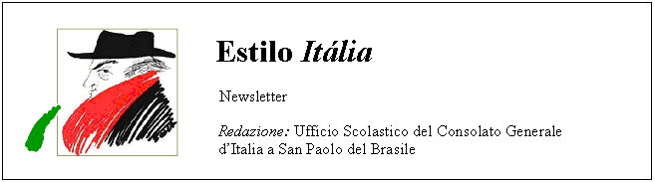
Quindicinale. N° 047 – Lunedì 29 ottobre 2007.
Estilo Itália promuove la conoscenza della lingua italiana nelle scuole del Brasile. Il suo logo è una famosa autocaricatura di Federico Fellini. Per ricevere la newsletter inviare un messaggio a dirdidattica.sanpaolo@esteri.it con oggetto Estilo Itália, indicando il nome completo e i recapiti. Per cancellarsi inviare un messaggio bianco con oggetto Remove. Per scaricare i numeri arretrati: http://www.povo.it/estiloitalia/.

>>><><><><><><><><><><><<<
 | INTERLAGOS. Il finlandese Kimi Raikkonen, giunto primo su Ferrari al traguardo del Gran Premio di Interlagos, è campione del mondo di Formula Uno. Partito dietro ai due piloti della McLaren, l’inglese Lewis Hamilton (settimo) e lo spagnolo Fernando Alonso (terzo), ha trionfato davanti al brasiliano Felipe Massa, anche lui su Ferrari. Lo sconfitto di lusso è il ventiduenne Hamilton, che piazzandosi quinto si sarebbe laureato campione del mondo. Il nuovo parroco di Maranello, dove hanno sede gli stabilimenti Ferrari, per celebrare la vittoria ha fatto suonare come sempre le campane a festa. La McLaren ha presentato ricorso per alcune presunte irregolarità sui rifornimenti di carburante, più freddo del dovuto. Lewis Hamilton, ancora più freddo e con molto fair play, ha detto che il risultato gli va bene così.

>>><><><><><><><><><><><<<
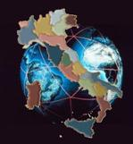 | WEB. Sabato 27 settembre si è tenuto a Roma il Dialogue Forum on Internet Rights, sul progetto italiano di una Carta dei Diritti della Rete. Vi hanno preso parte, oltre a esponenti del Parlamento e del Governo, una cinquantina di delegazioni italiane e straniere. Con il contributo attivo dei presenti è stato elaborato e approvato un documento di garanzia della privacy, della sicurezza e della libertà di accesso alla rete. I risultati saranno presentati all’Internet Governance Forum (IGF) di Rio de Janeiro (12-15 novembre), dove l’Italia gestirà un workshop che svilupperà quanto emerso nell’IGF di Atene del 2006.

>>><><><><><><><><><><><<<
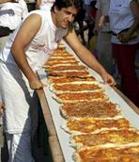 | PRIMATI. Se la Ferrari è campione di Formula Uno, San Paolo detiene il primato di capitale della pizza. Ogni mese in città se ne sfornano 43 milioni, ricchissime di condimento. Lo annuncia Pizza.it, precisando che le pizzerie paulistane sono 6 mila, su 25 mila esistenti in Brasile, e che è imminente la prima fiera del settore. La pizza a San Paolo si fa anche a forma di cono gelato, con dentro gli ingredienti. Per il momento, oltre al pomodoro e alla mozzarella di sempre, si va dalle banane al caju ai cioccolatini. Ma è questione di tempo: l’anno scorso alla Festa do Pantanal di Cuiabá, capitale del Mato Grosso, è stata servita una pizza condita con carne di jacaré di allevamento.

>>><><><><><><><><><><><<<
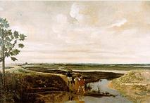 | MOSTRE. È in corso a San Paolo, presso il Sesi di Avenida Paulista, la mostra “Frans Post e o resgate do Brasil holandês”, presentata dall’Instituto Ricardo Brennand di Varzea di Recife. Vi sono esposte tredici tele di Post, tra cui il paesaggio con il Forte Frederik Hendrik (a sinistra), uno dei sette ultimati sul posto dal pittore di Leyden, al seguito del governatore Maurizio di Nassau. Una collezione di armi e armature fa da cornice ai dipinti e alle stampe, che documentano gli anni di presenza olandese nel Nord-est.

>>><><><><><><><><><><><<<
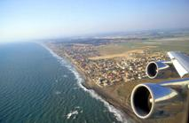 | FIUMICINO. Gli aerei con il marchio Varig, la compagnia ribattezzata VRG Linhas Aéreas S.A., sono tornati a volare nei cieli europei dopo qualche mese di assenza. La linea San Paolo-Parigi-Roma è stata ripristinata alcune settimane fa. A sinistra, la costa tirrenica alla foce del Tevere, presso l’aeroporto “Leonardo da Vinci” di Roma Fiumicino. Ecco un video con la simulazione di un decollo.

>>><><><><><><><><><><><<<
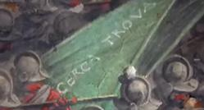 | MISTERI. Secondo Maurizio Seracini, esperto di raggi infrarossi, la scritta è un indizio lasciato nel Palazzo Vecchio di Firenze da Giorgio Vasari, biografo dei maggiori pittori e scultori italiani. Sotto il suo affresco “La Battaglia di Marciano”, sulla parete est del Salone dei Cinquecento, si celerebbe infatti nientemeno che “La Battaglia di Anghiari” di Leonardo. Altri dettagli in questo video.
Estilo Itália nº 047. Newsletter quindicinale a cura dell'Ufficio Scolastico del Consolato Generale d'Italia a San Paolo del Brasile. Numeri arretrati: http://www.povo.it/estiloitalia/

